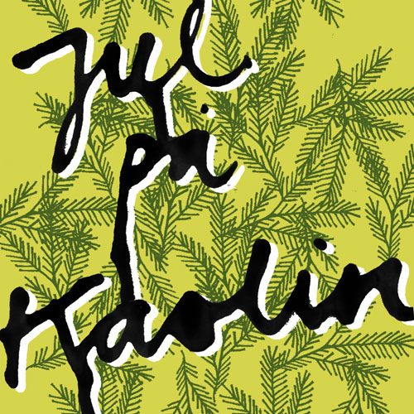

Välkomna till Kaolins julutställning

Lördagen den 29 november kl. 11.00-17.00

Lördagen den 29 november öppnar Kaolin dörrarna till årets julutställning.
Hos oss kan du fynda små personliga presenter till glöggbjudningen men
också hitta kvalitativt konsthantverk till dem som står dig närmast.

Varmt välkomna!

Önskar Kaolins medlemmar och personal

Förlängda öppettider:
Mån-tors. 15-18 dec. kl. 11-19 och lör-sön 20-21 dec. kl. 11-17
Kaolin har stängt 24-27 och 31 december samt 1-6 januari

Julutställningen pågår tom. 31 december.

Hornsgatan 50
118 21 Stockholm
tel. 08-644 46 00
www.kaolin.se
info@kaolin.se

